Общество с ограниченной ответственностью
“1С-Медицина-Регион”
Контракт № 05/21 от 16.02.2021 г.
Рабочая документация

Информационная система управления ресурсами медицинских организаций Тюменской области

Этап 5. Развитие Системы в части специализированных
медицинских учреждений

ПОЛЬЗОВАТЕЛЬСКАЯ ИНСТРУКЦИЯ

ГБУЗ ТО «Областной клинический фтизиопульмонологический центр»
1.1.7 Карта персонального учета больного туберкулеза,
сочетанным с ВИЧ-инфекцией.

На 6 листах

г. Тюмень
2021 г.
ООО «1С-Медицина-Регион».
Контракт № 05/21 от 16.02.2021 года на оказание услуг по тиражированию, сопровождению и развитию Информационной системы управления ресурсами медицинских организаций Тюменской области. Этап № 5 «Развитие Системы в части специализированных медицинских учреждений

Содержание
1 Основание разработки инструкции 3
2 Пользовательская настройка Системы 3
3 Пользовательская инструкция 3

1 Основание разработки инструкции
Основанием для разработки данных документов является Контракт № 05/21 от 16.02.2021 г. на оказание услуг по тиражированию, сопровождению и развитию Информационной системы управления ресурсами медицинских организаций Тюменской области, а именно раздел Технического задания (приложение №1 к контракту) п.3.3.4 Этапа № 5 «Развитие Системы в части специализированных медицинских учреждений».

2 Пользовательская настройка Системы
От пользователя никаких настроек системы не требуется.

3 Пользовательская инструкция
Пользователю необходимо зайти в периферийную базу МИС фтизиопульмонологического центра. Открыть подсистему «Контроль обследования», «АРМ врача» (рис.1).
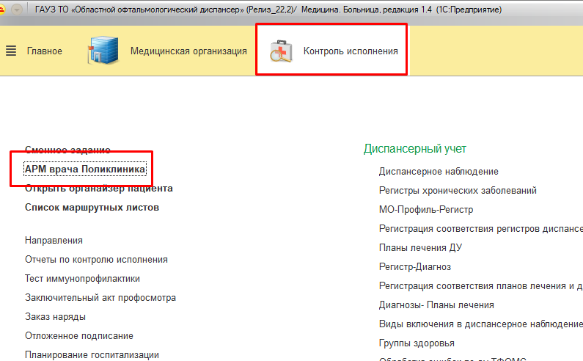
Рисунок 1. АРМ врача
На вкладке «Список пациентов», выбираем нужного пациента, открываем двойным щелчком левой кнопки мыши. Открывается вкладка «Приемы» (рис.2).
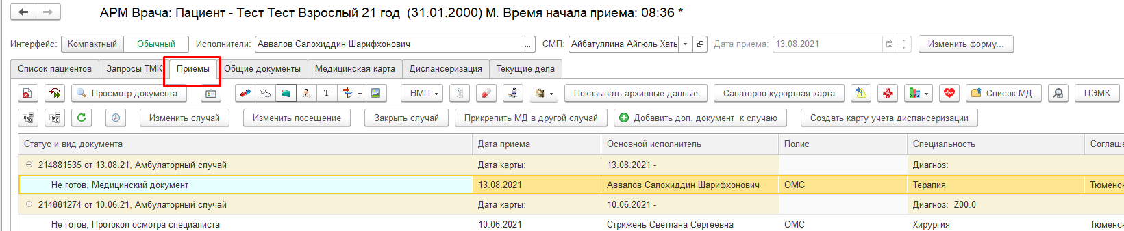
Рисунок 2. Вкладка «Приемы» АРМ врача
Открываем случай пациенту, для этого нажимаем кнопку «Открыть случай», открывается окно «Информация по случаю», указываем причину посещения, нажимаем «Сохранить данные».
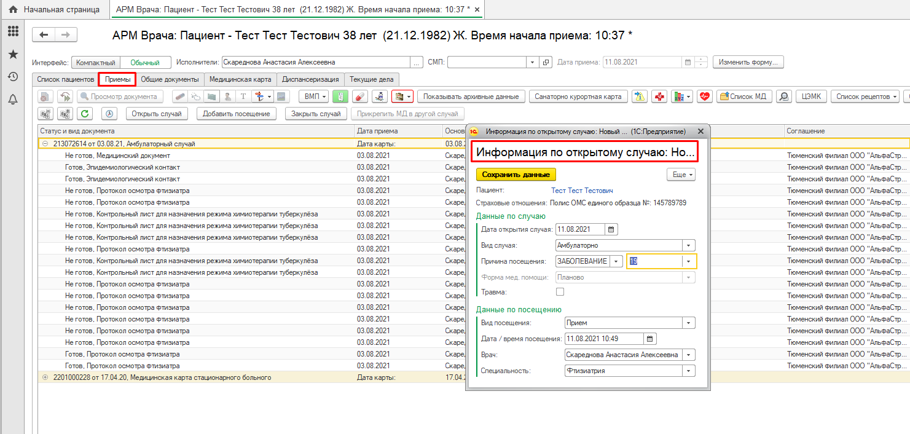
Рисунок 3. Открытие случая по пациенту
После создания случая по пациенту, выходит автоматически окно создания медицинского документа. Из списка документов выбираем документ «Карта персонального учета больного туберкулеза, сочетанным с ВИЧ-инфекцией».
. 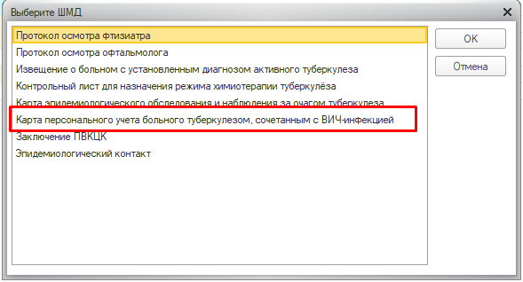
Рисунок 4. Выбор МД «Карта персонального учета больного туберкулеза, сочетанным с ВИЧ-инфекцией»
В открывшемся документе поля, отмеченные красным, заполняются автоматически из основных данных пациента (ОДП), а поля, выделенные зеленым цветом, заполняются с помощью выбора значений справочников.
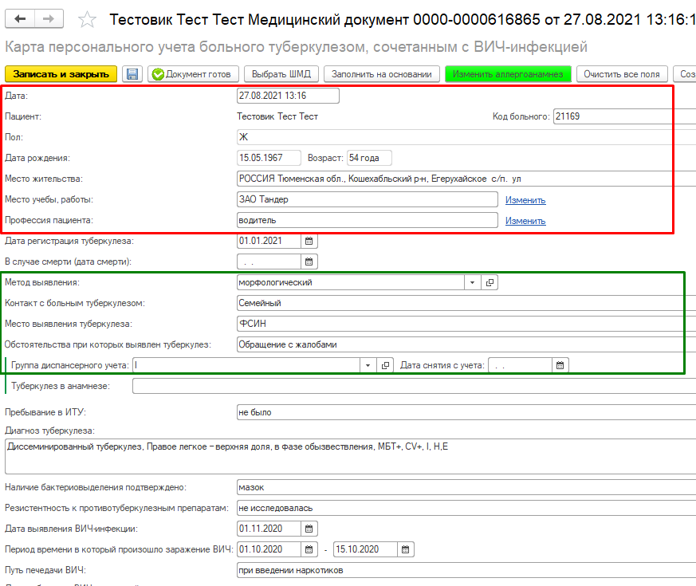
Рисунок 5. Заполнение полей документа
Далее заполняем «Диагноз туберкулеза» - заполнением всех необходимых полей, либо выбором из истории хранения диагноза.
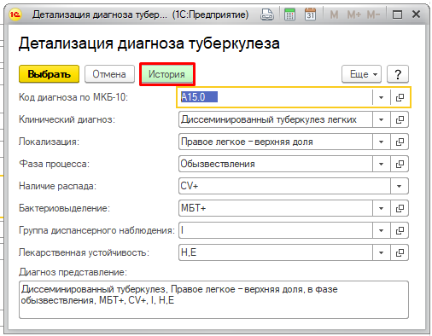
Рисунок 6. Заполнение поля «Диагноз»
Все остальные поля заполняются вручную, путем выбора нужных значений из справочников, с возможностью редактирования.
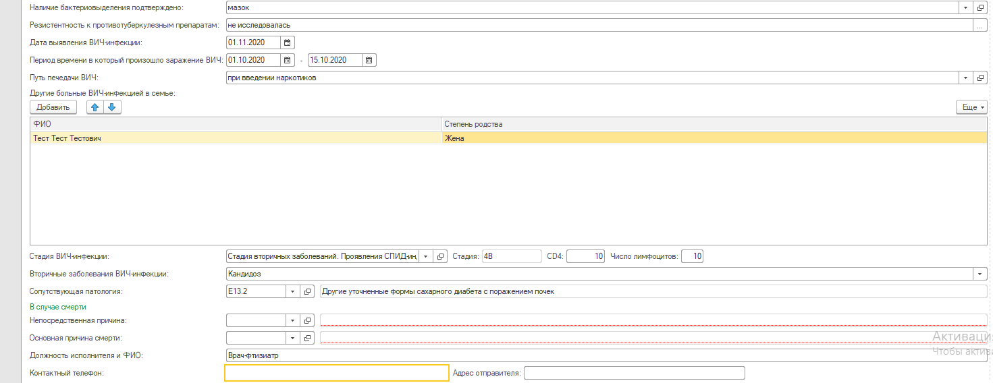
Рисунок 7. Заполнение документа
После заполнения всех документов, нажимаем кнопку «Документ готов».
Далее нажимаем кнопку «Печать», и выбираем «Карта персонального учета больного туберкулезом, сочетанным с ВИЧ-инфекцией».
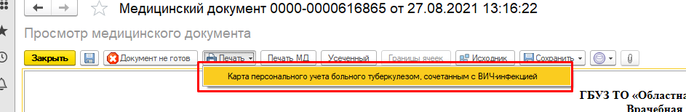
Рисунок 8. Выбор печатной формы
В открывшейся печатной форме доступны следующие действия: Сохранить в нужном форме, редактирование печатной формы и «Печать».
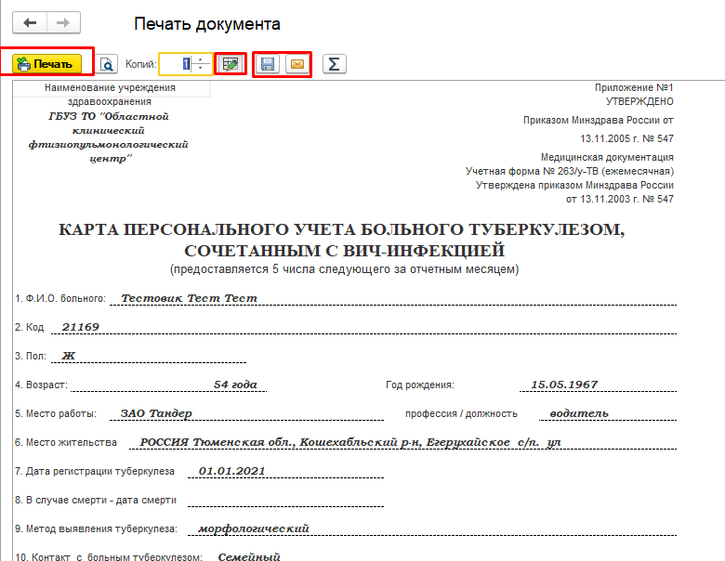
Рисунок 9. Печатная форма документа

